모바일/웹서비스 프로젝트 공통평가 02

수행 결과 보고서

학번 : 2022105757

이름 : 표정수

[적/부판정 범례] ○:적합, ×:부적합, △:점검제외, N/A:해당없음
첨부 그림은 모두 문서에 포함하는 형식으로 저장 할 것
수업 요구사항 |  |  |  | 이행현황
ID | 구분 | 요구사항명 | 요구사항 내용 | 완료  여부 | 적/부 판정 | 관련증빙
1 | 제출문 | 폴더 구조 | - ROOT  - PhotoBlogServer[Dir]  : Django Server  - PhotoViewer[Dir]  : Android Client  - YOLOv5[Dir]  : Edge Client  -모바일/웹서비스 프로젝트 공통평가 02_수행 결과 보고서.docx[File]  제출 : 탐색기, 파인더 또는 Git레포지토리 폴더 구조 캡처 화면  주의 : “공동평가 01”과 다른 레포지토리로 제출 | 완료 |  | 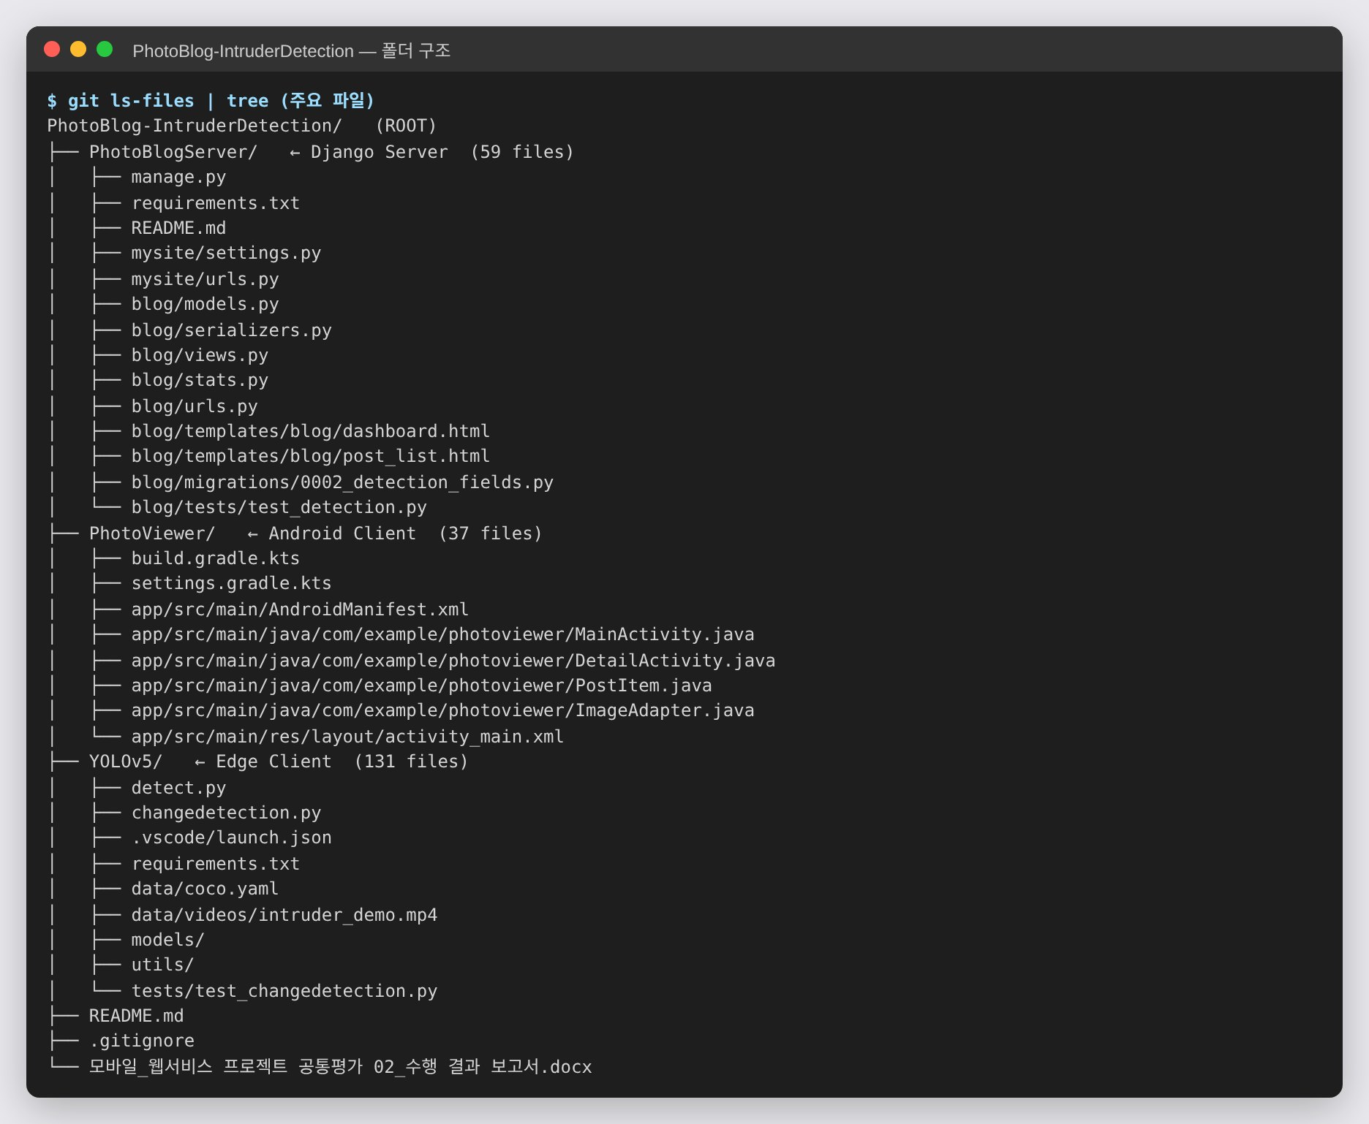
2 | 제출문 | Github 레파지토리 push | 아래 평가 항목에 대하여 구현 혹은 테스트를 완료하고, 캡처 이미지를 제공된 MS-Word 파일로 정리하여 Github URL을 제출 한다.  제출 : URL | 완료 |  | https://github.com/pyo-dev03/PhotoBlog-IntruderDetection
3 | 강의 자료 | YOLOv5 설치 및 실행 | 강의 자료 [6페이지]  제출 : 1. 변경 없는 기본 상태의 “detect.py”실행  2. 화면 객체 인식 완료된 화면 캡처 | 완료 |  | 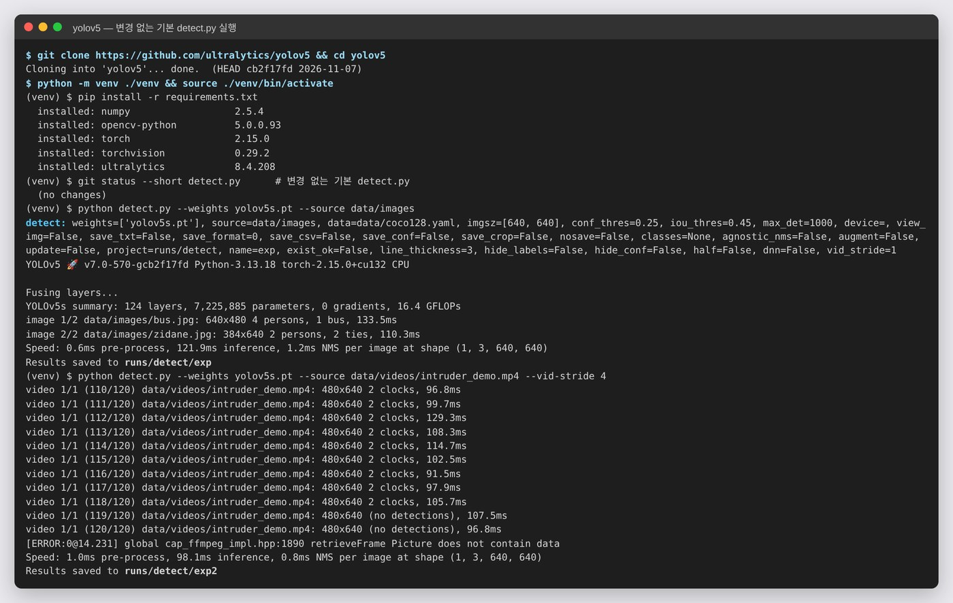  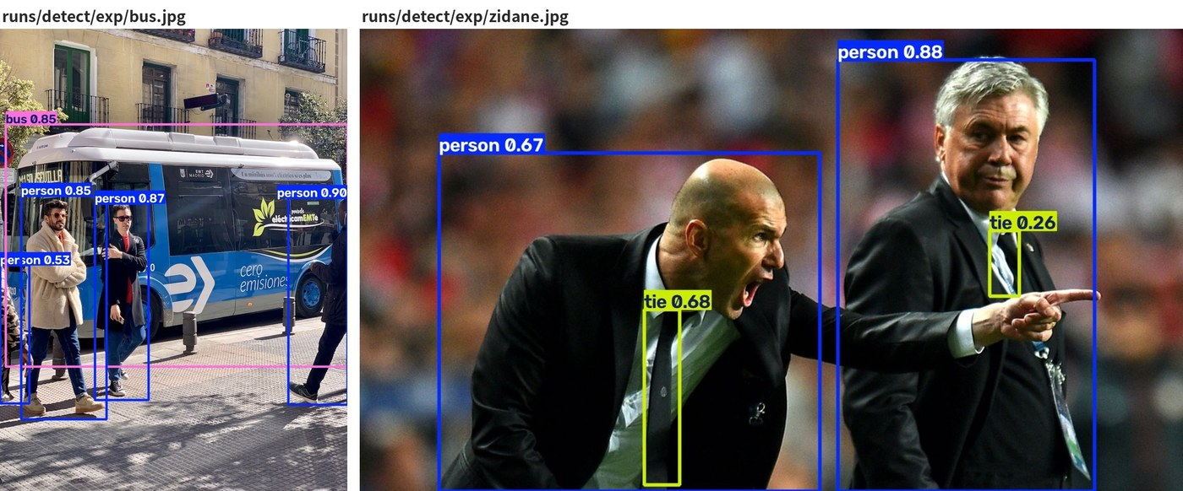  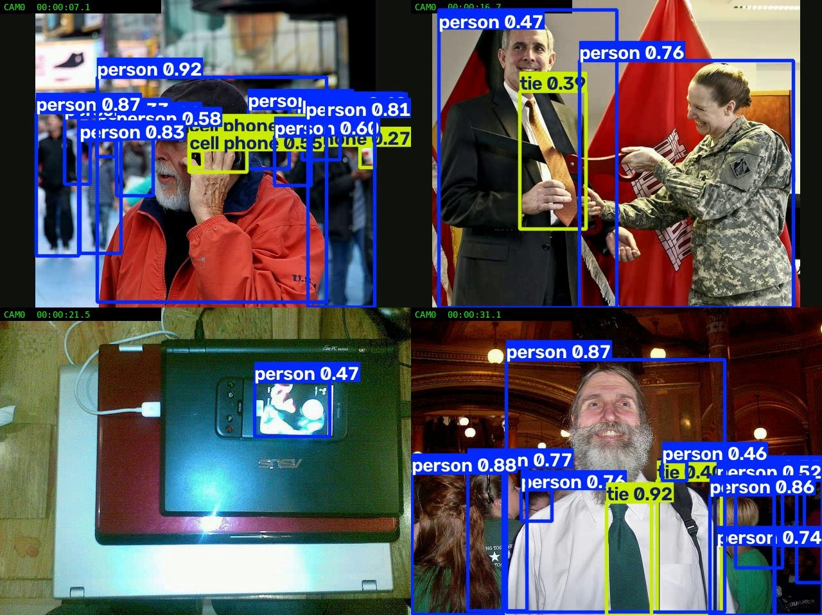
4 | 강의 자료 | 검출기 코드 수정 | 강의 자료 [8,9,10페이지]  제출 : VSCODE 추가된 소스코드 화면 캡처 | 완료 |  | 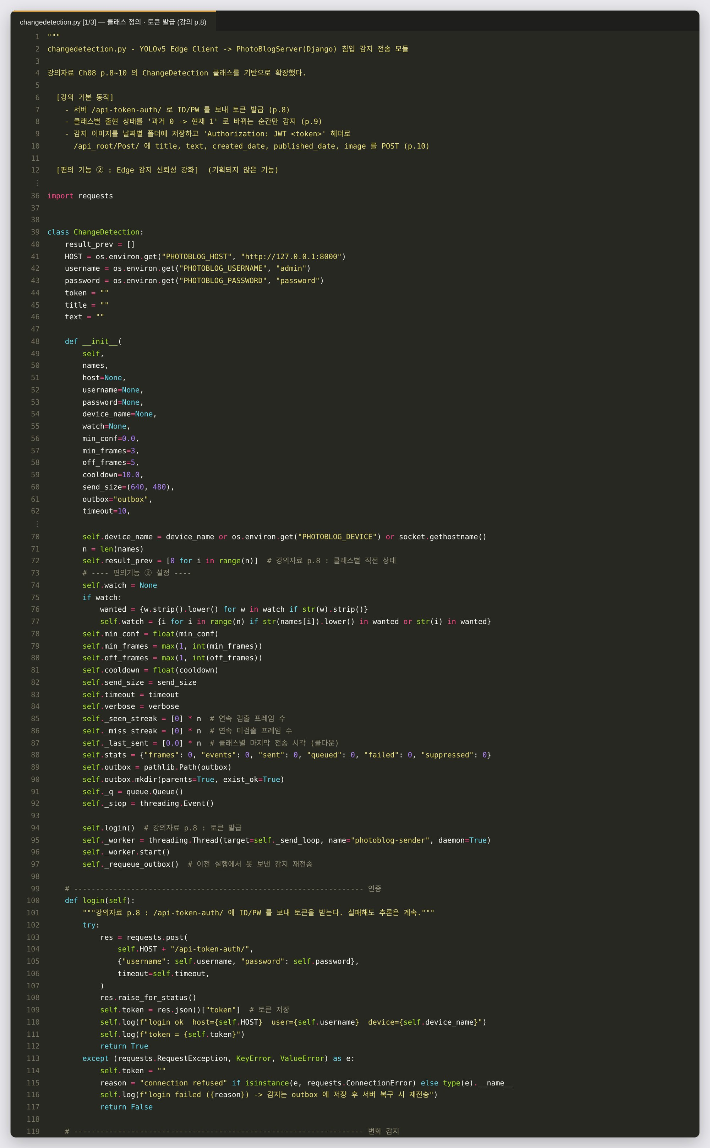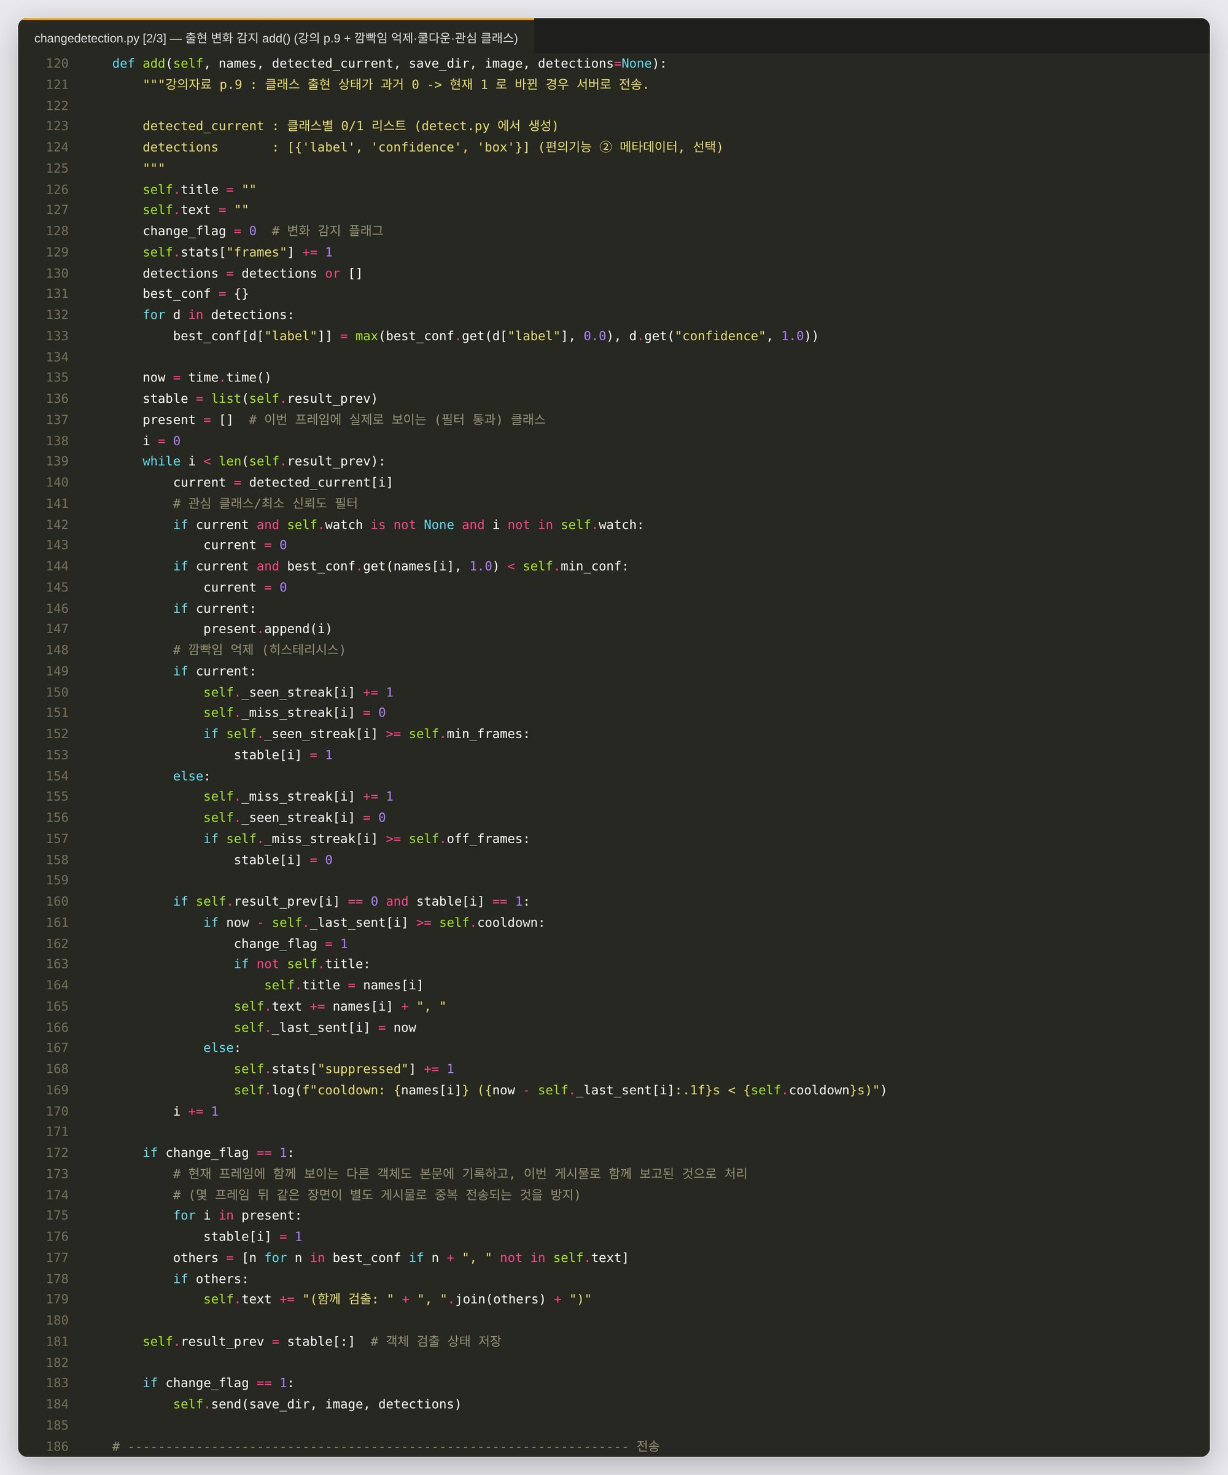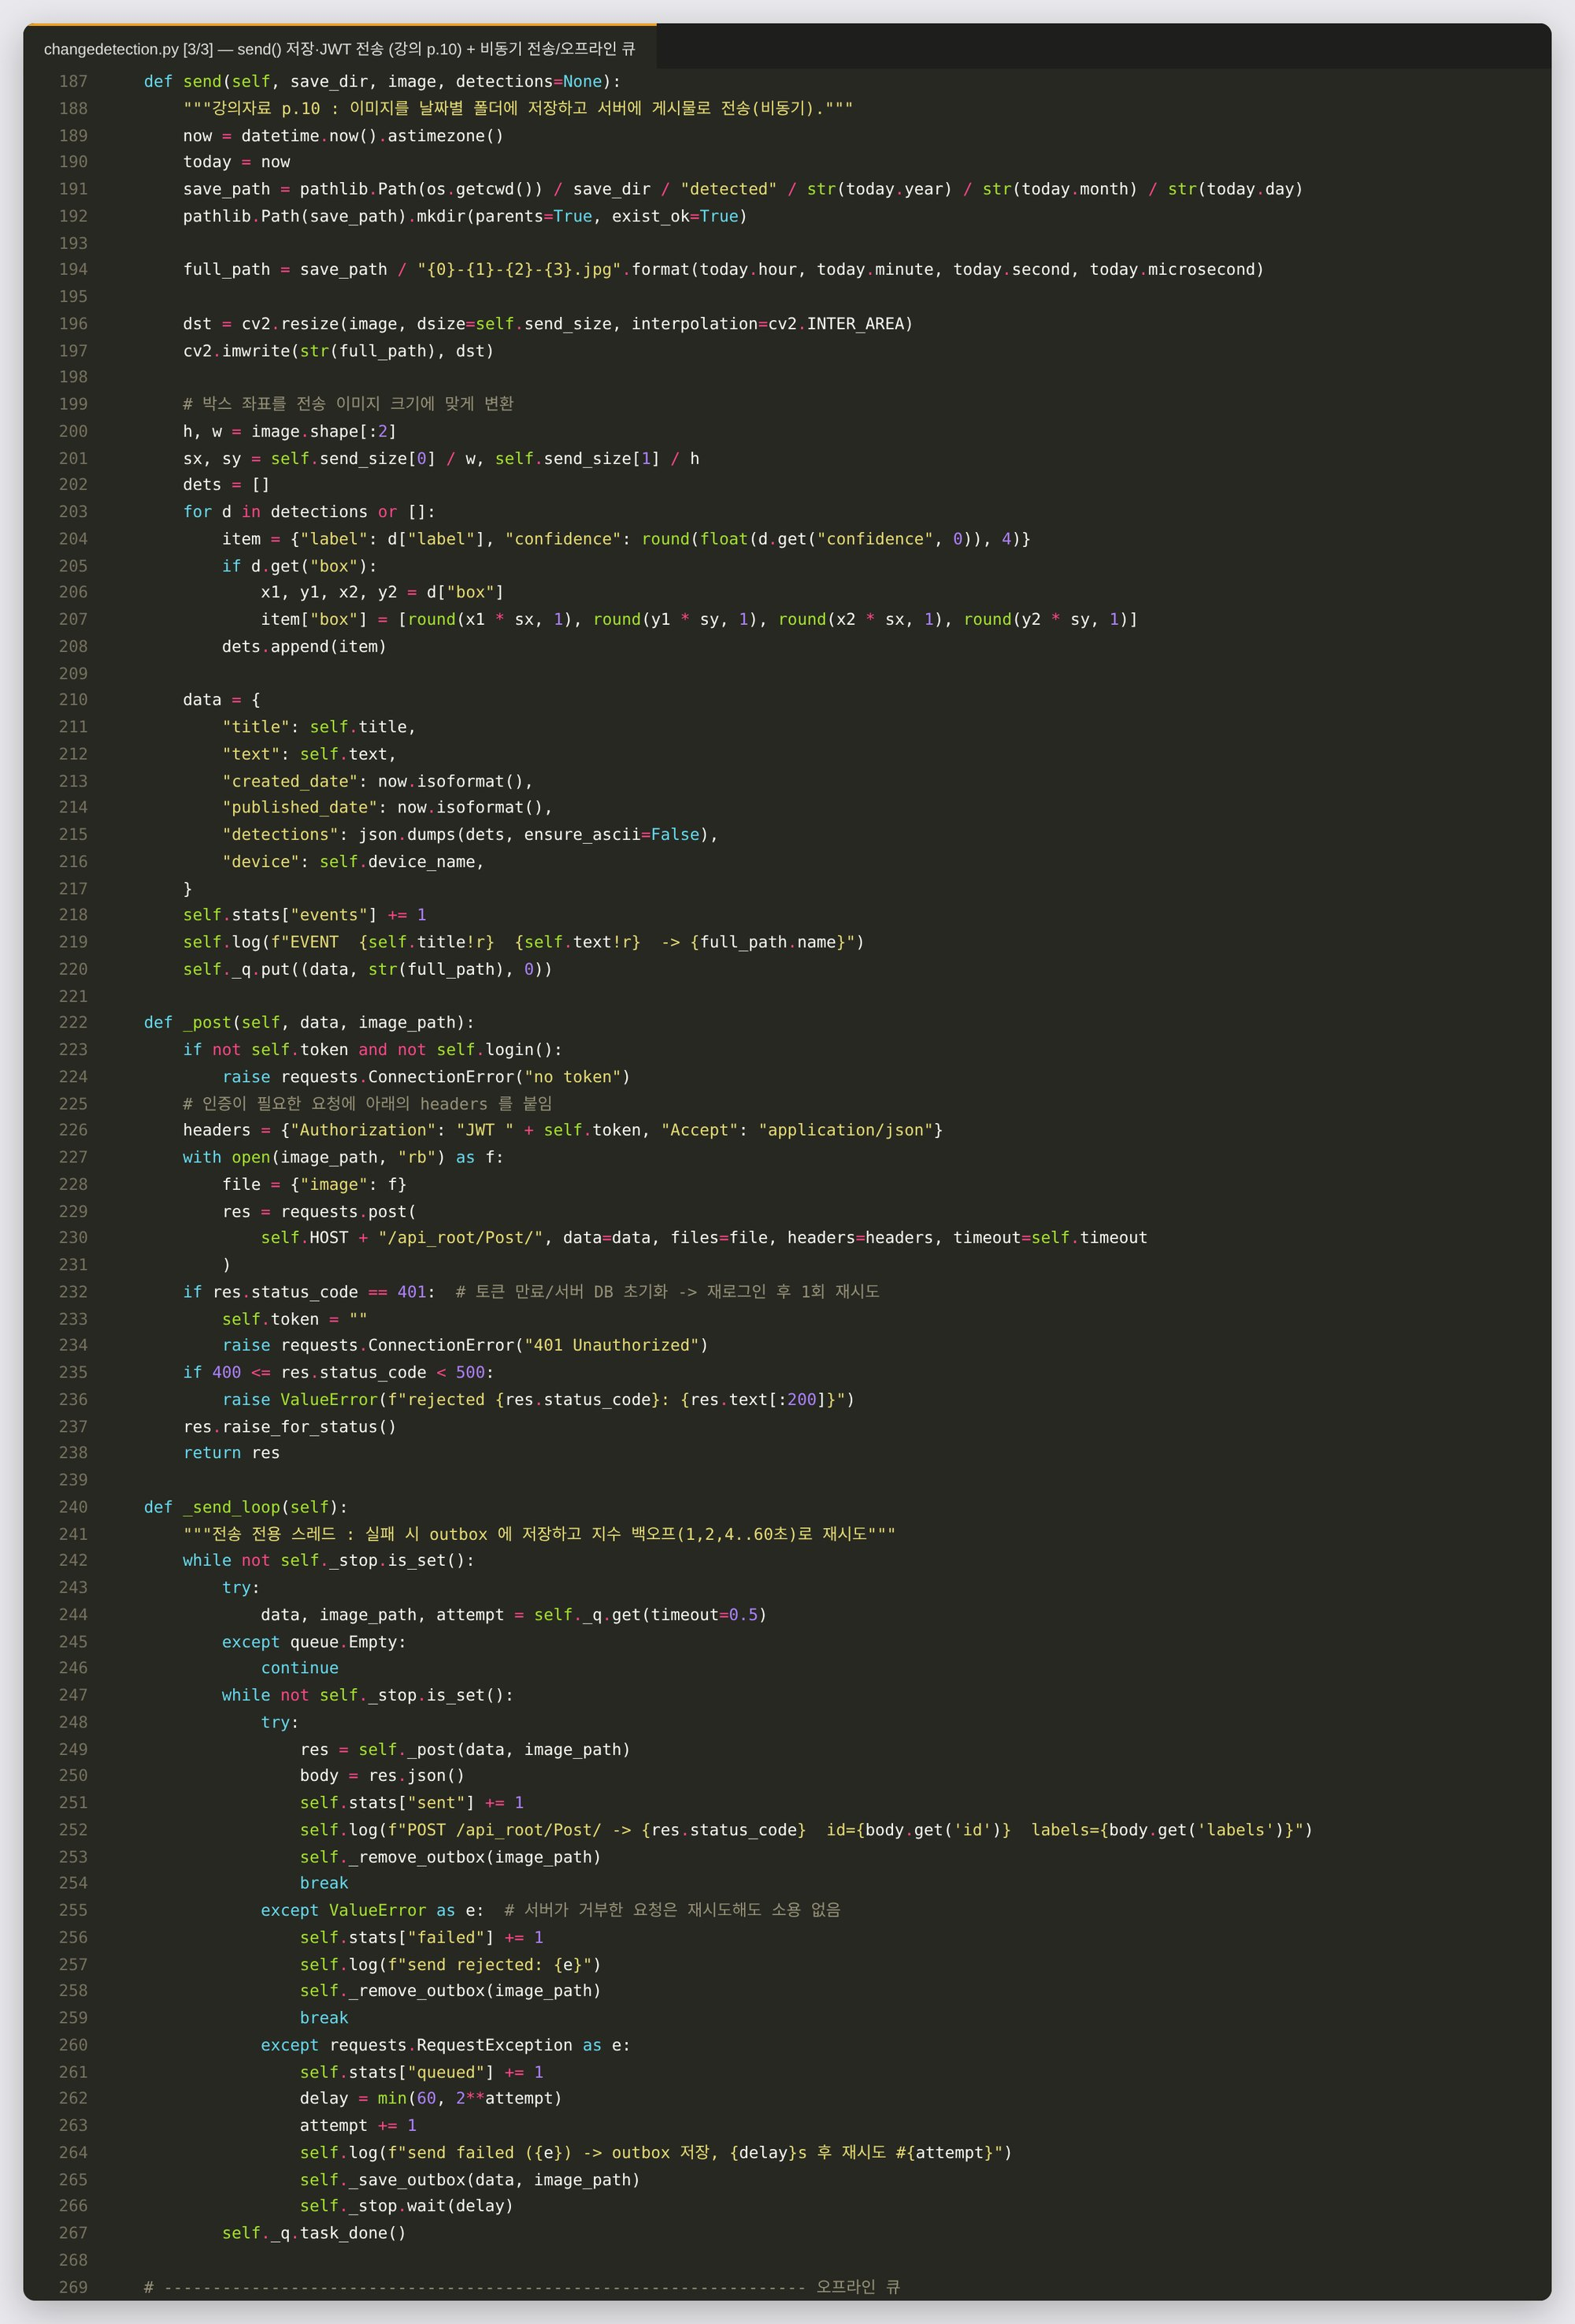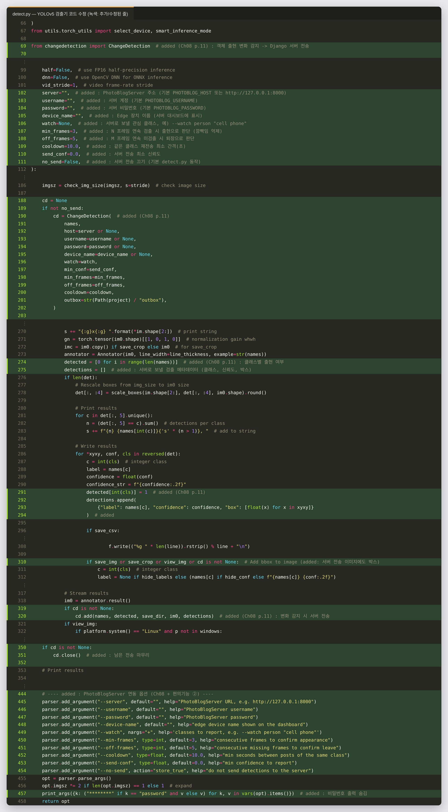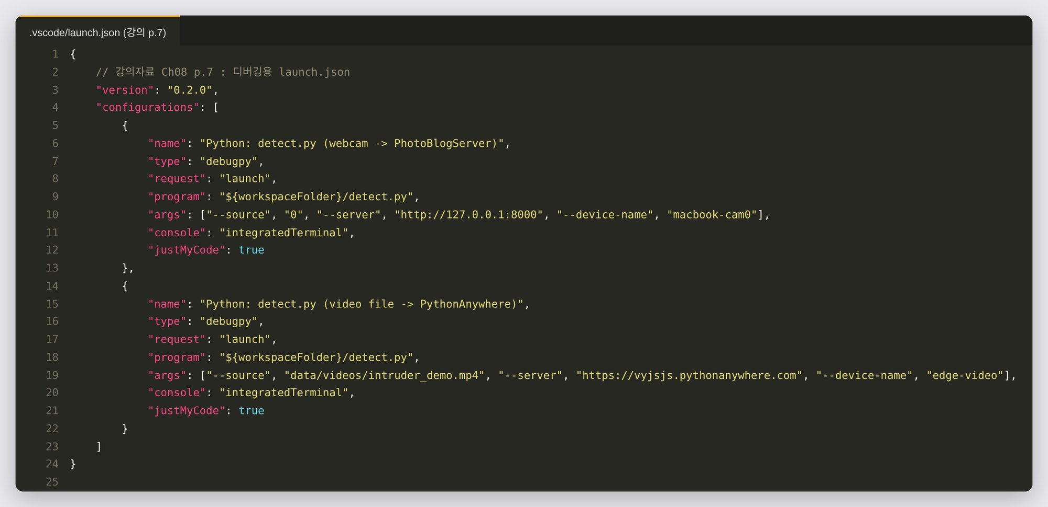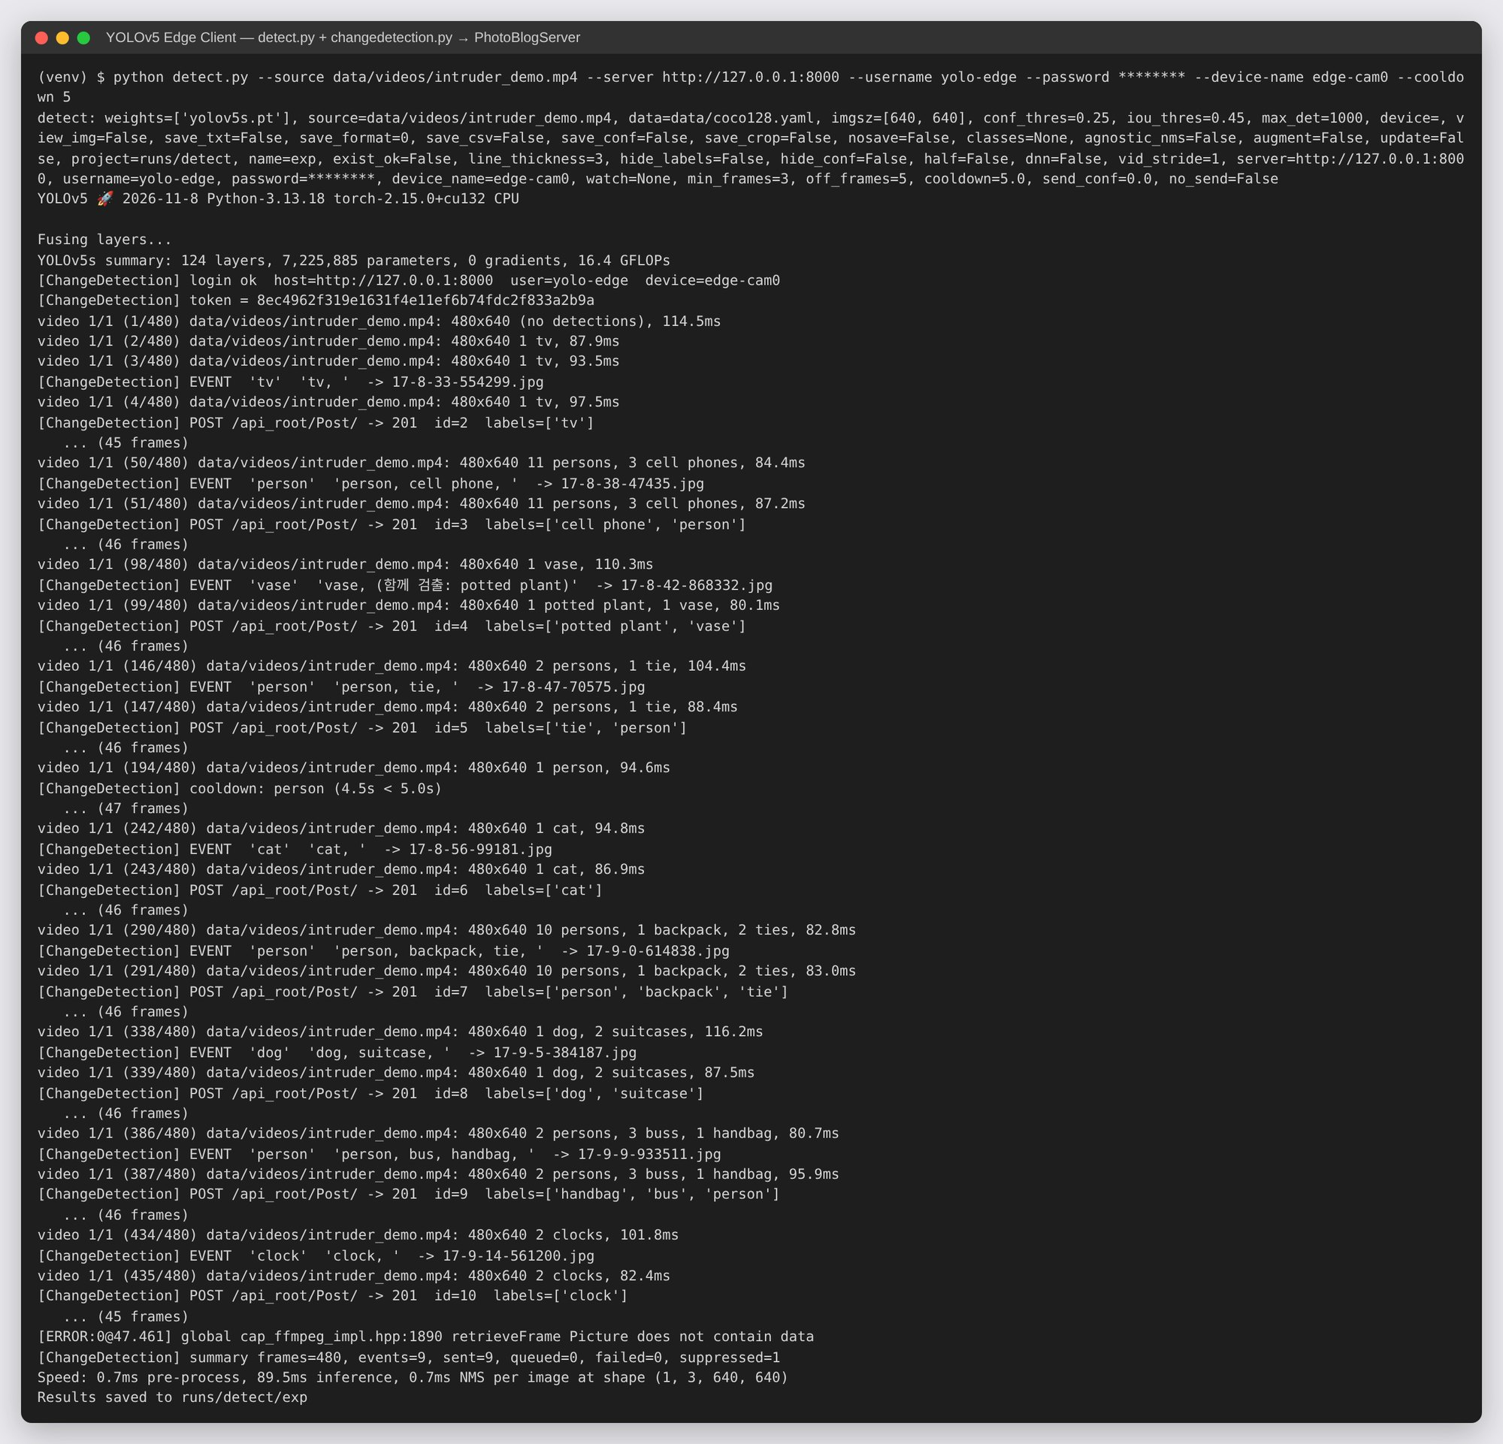
5 | 강의 자료 | 블로그 등록 결과 | 강의 자료 [12페이지]  제출 : Server 브라우저 출력화면 (localhost) (api_root) | 완료 |  | 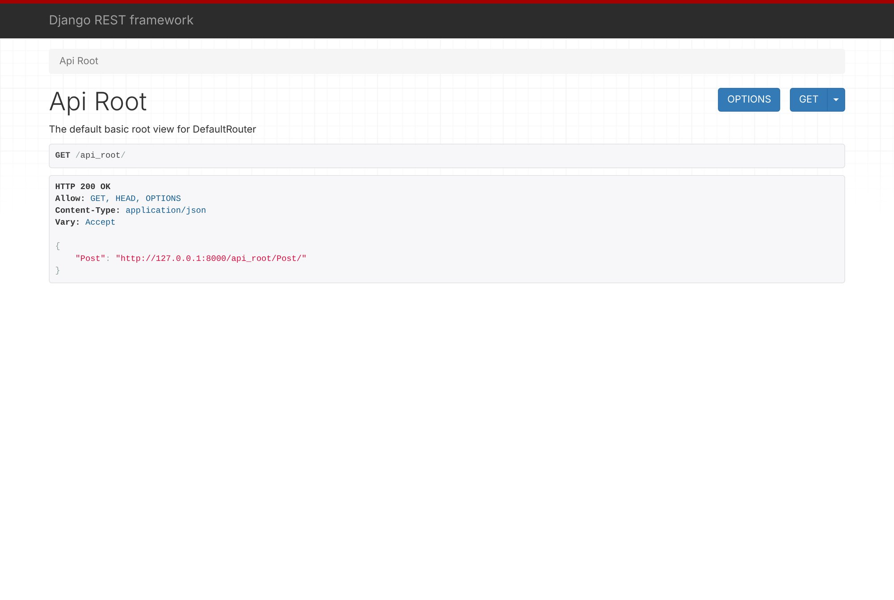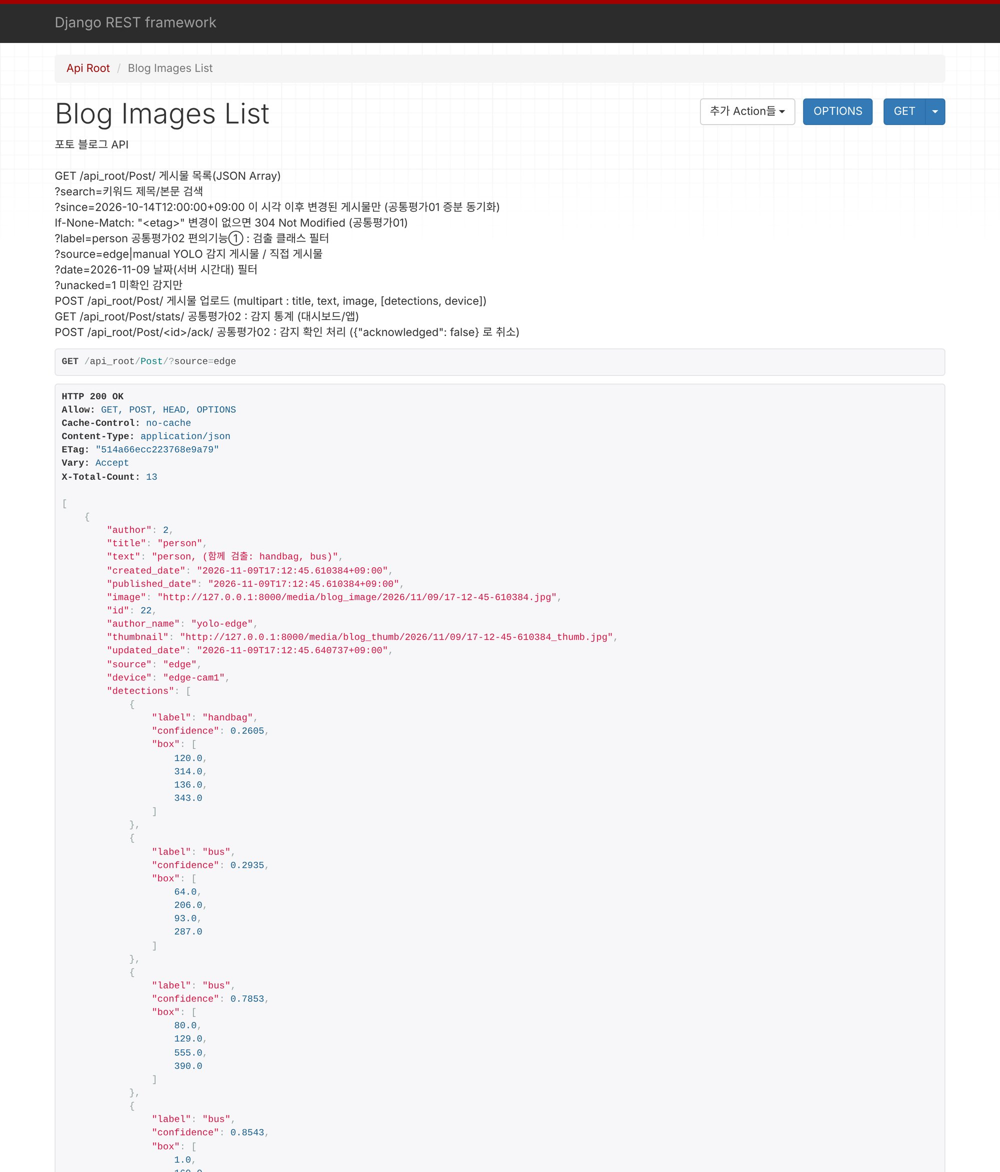
6 | 강의 자료 | 블로그 등록 결과 | 강의 자료 [12페이지]  제출 : Server 브라우저 출력화면 (localhost) (목록 및 이미지) | 완료 |  | 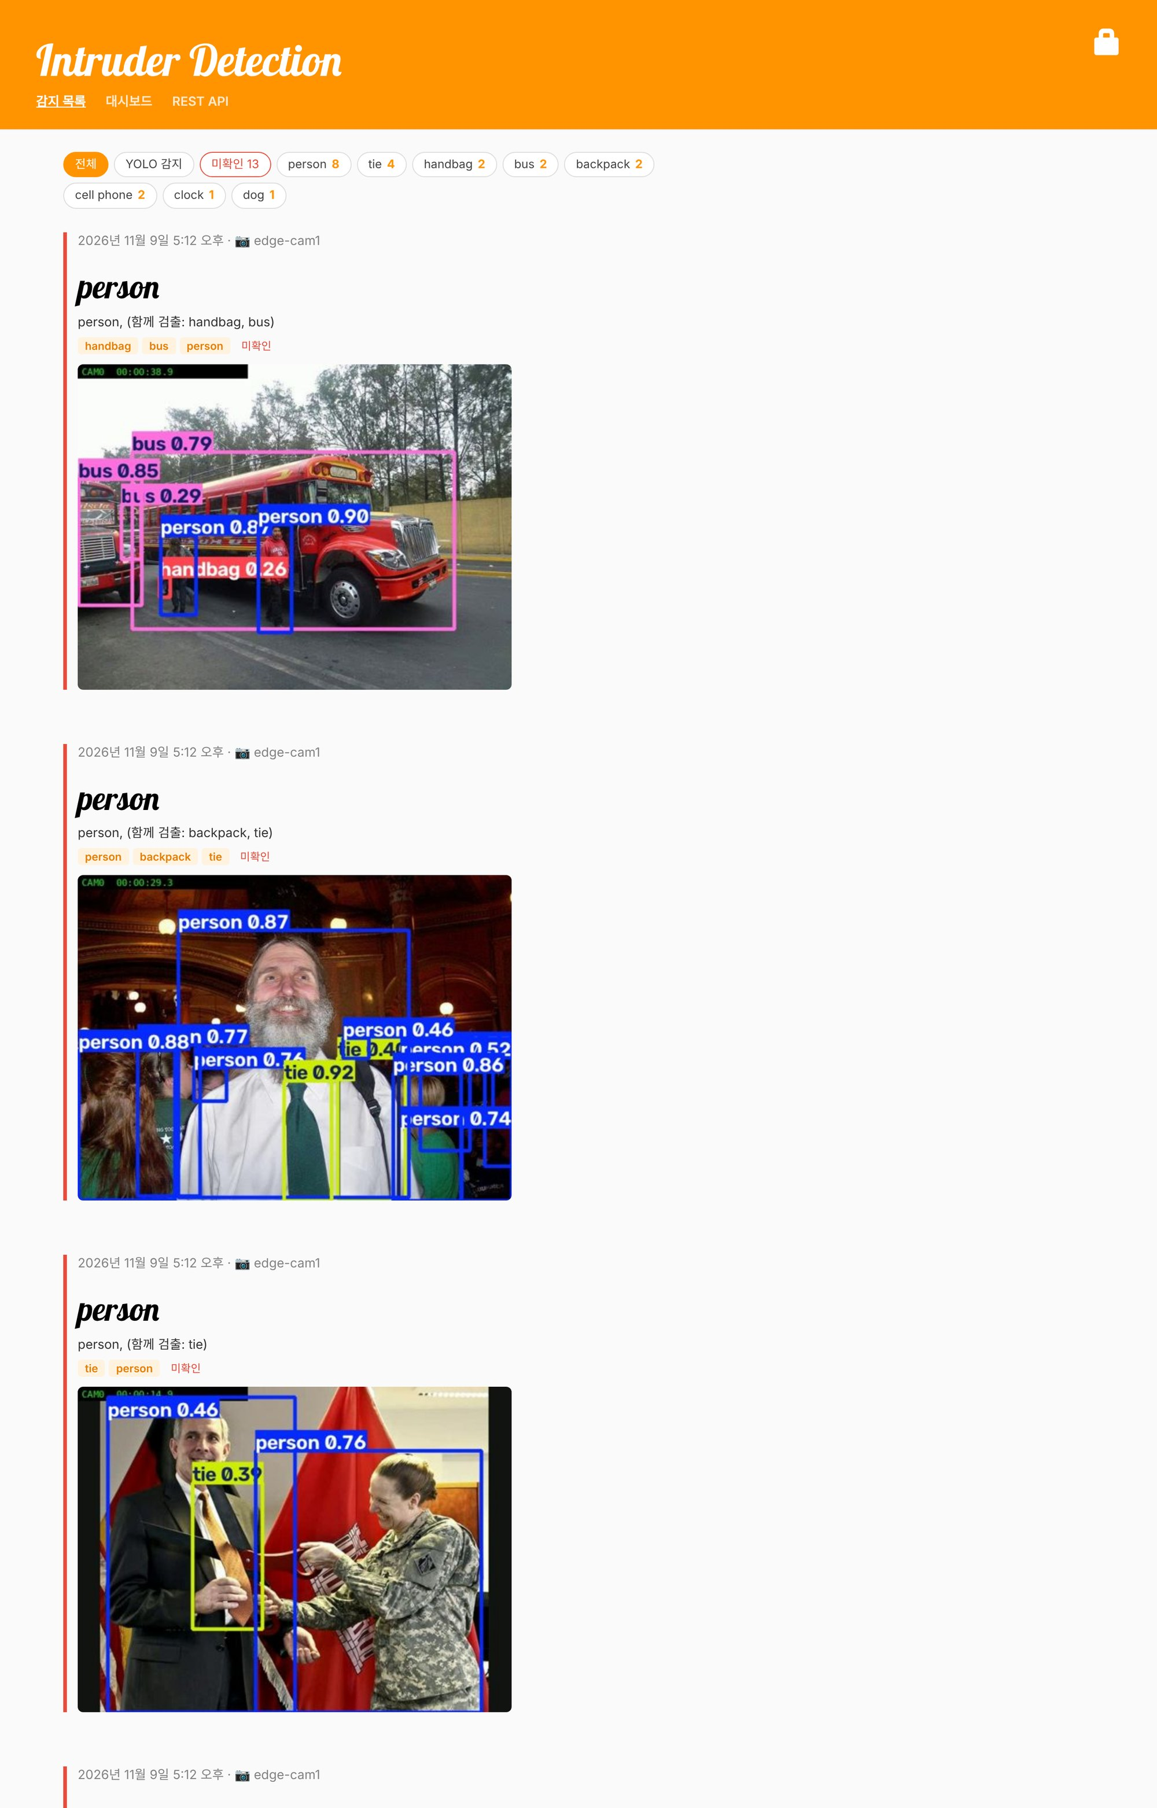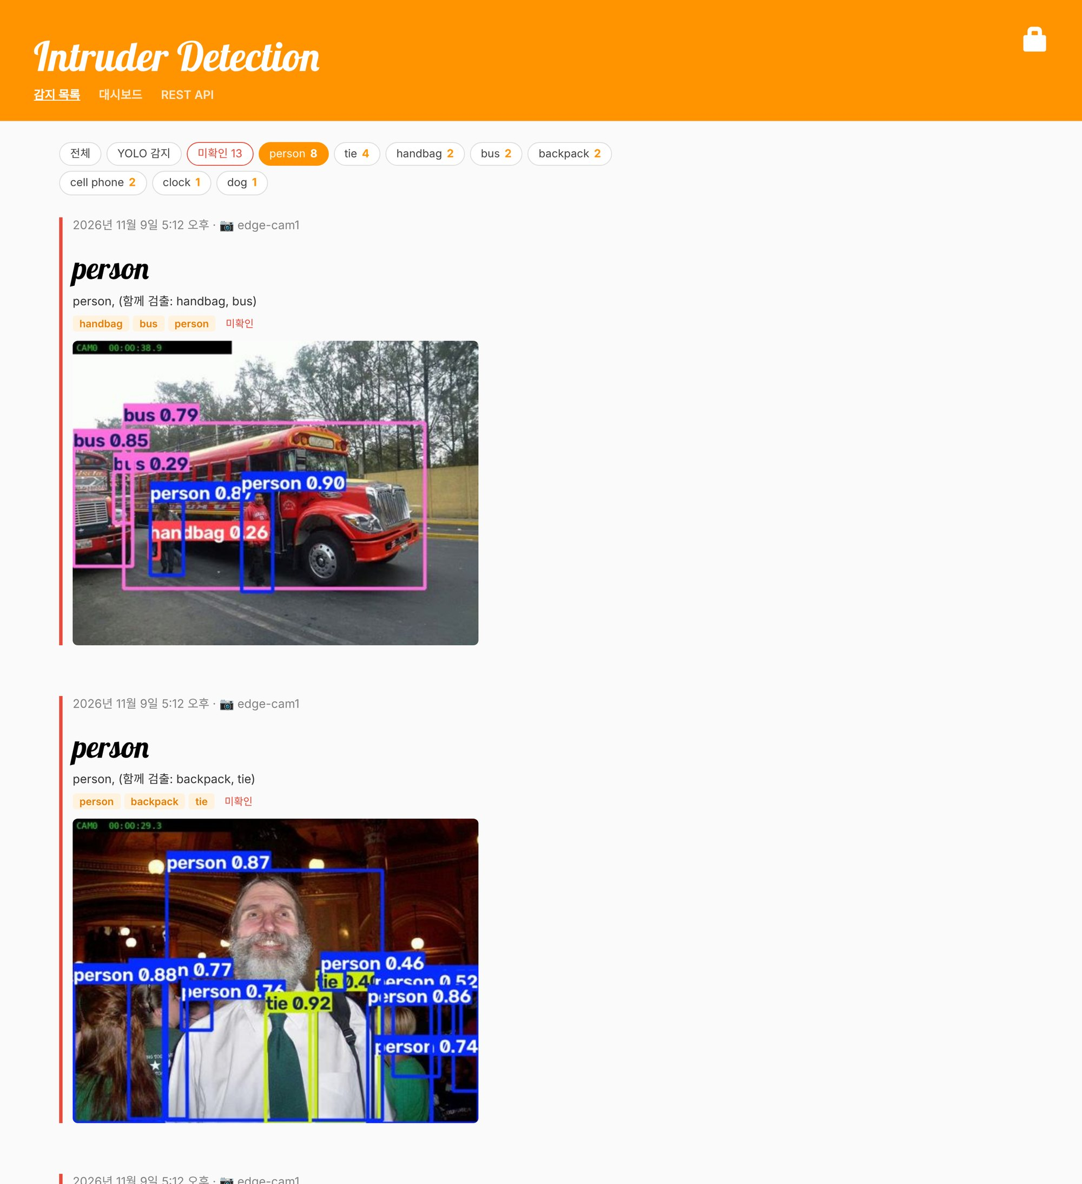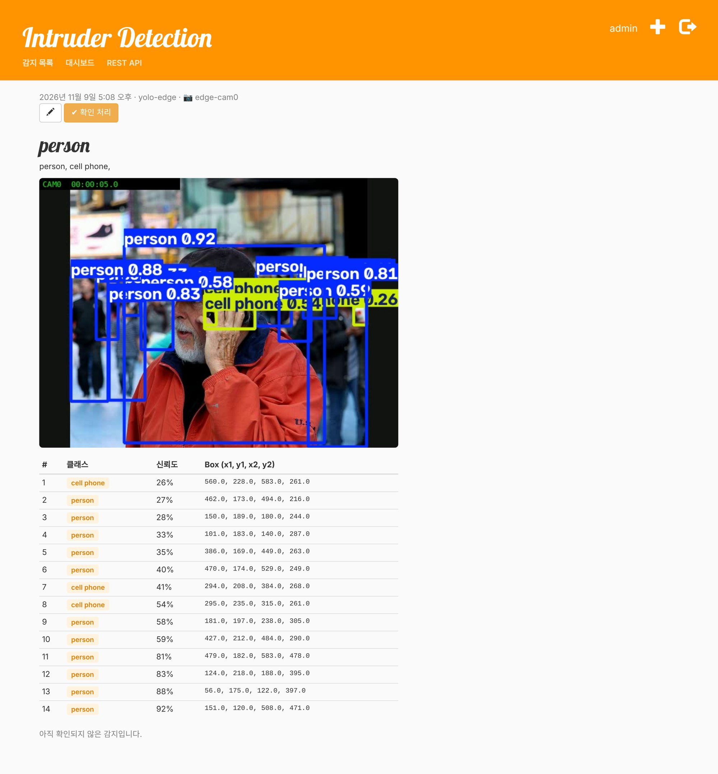
7 | 제출문 | 모바일 화면 확인 | 제출 : YOLO에서 검출되고 서버로 전송된 이미지를 모바일에서 확인하는 화면 캡처 | 완료 |  | 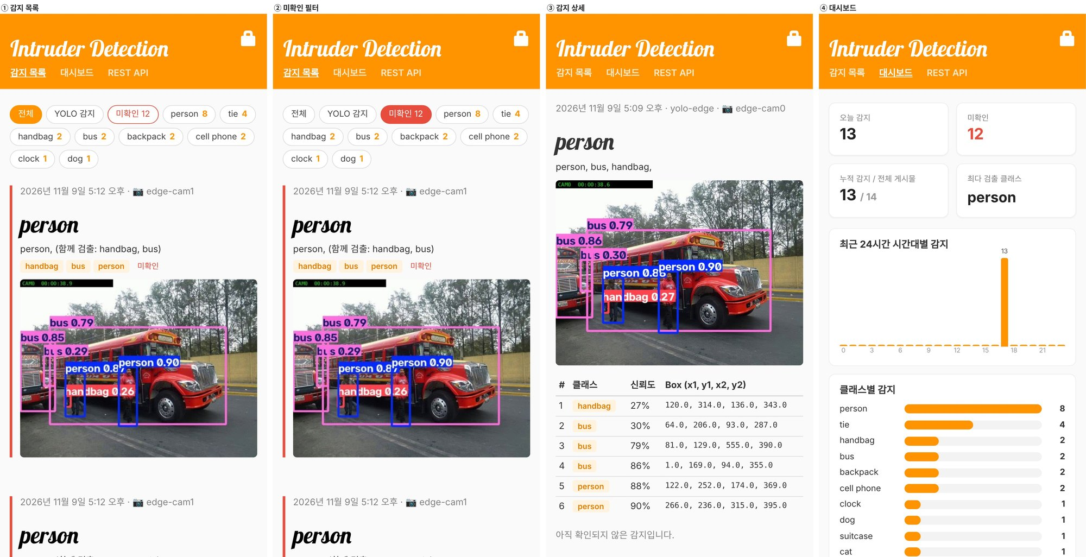
8 | 제출문 | Pythonanywhere 클라우드상 동작 | 강의 자료 [12페이지]  제출 : Server 브라우저 출력화면 (Pythonanywhere) (api_root) | 완료 |  | 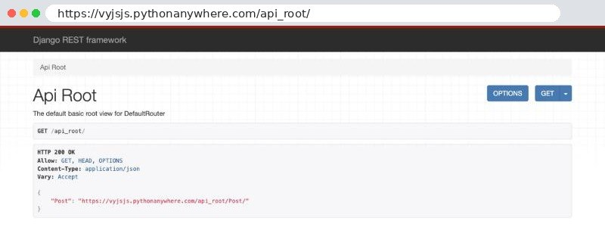  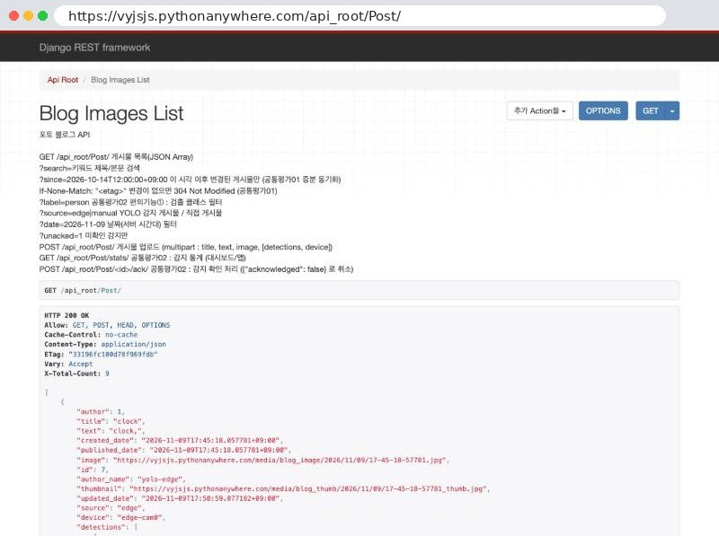  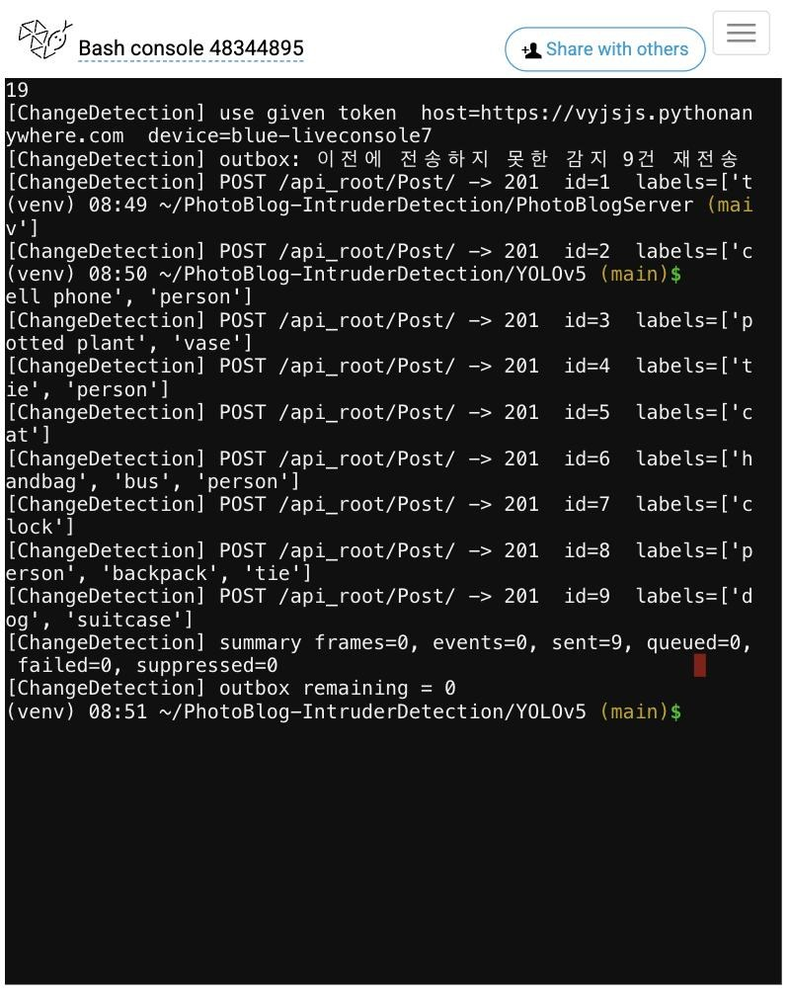
9 | 제출문 | Pythonanywhere 클라우드상 동작 | 강의 자료 [12페이지]  제출 : Server 브라우저 출력화면 (Pythonanywhere) (목록 및 이미지) | 완료 |  | 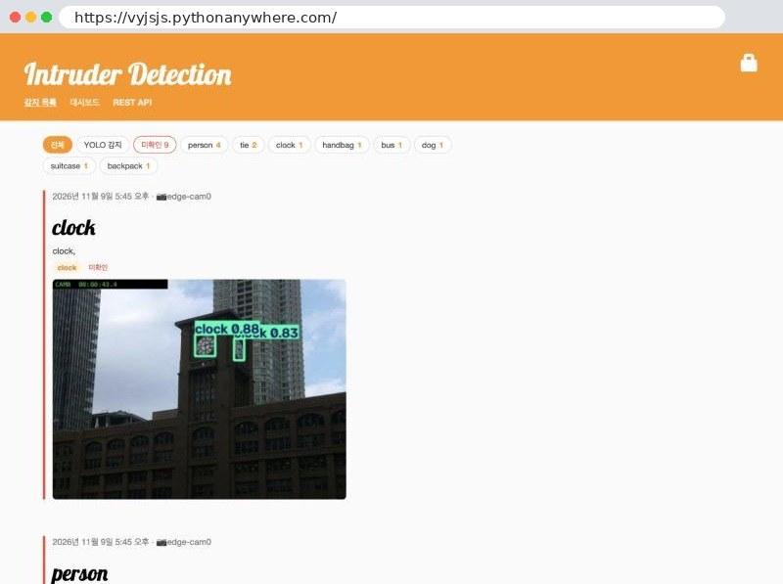  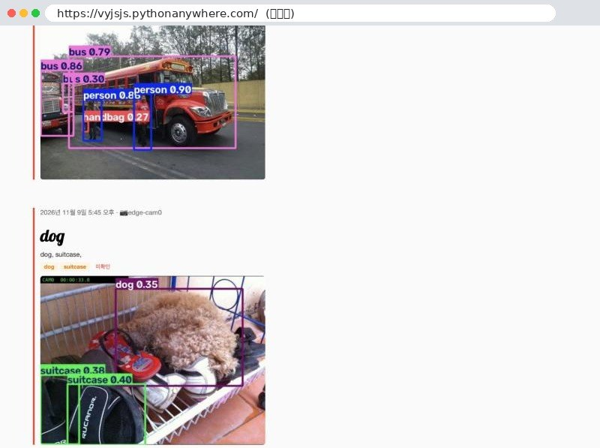  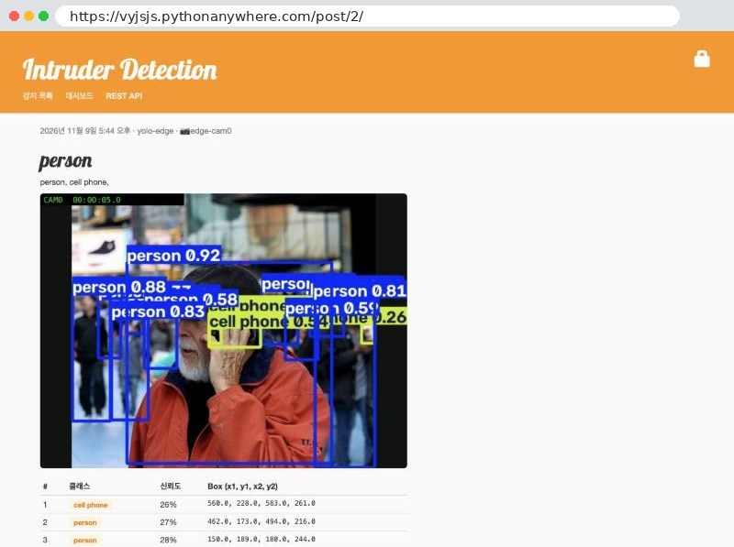  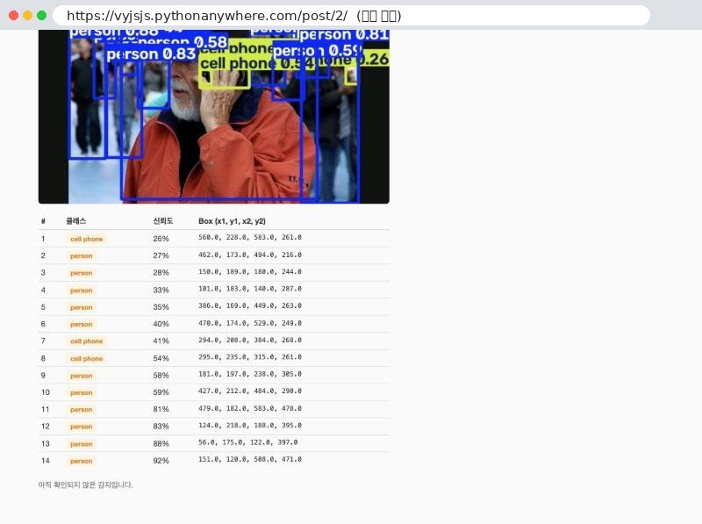  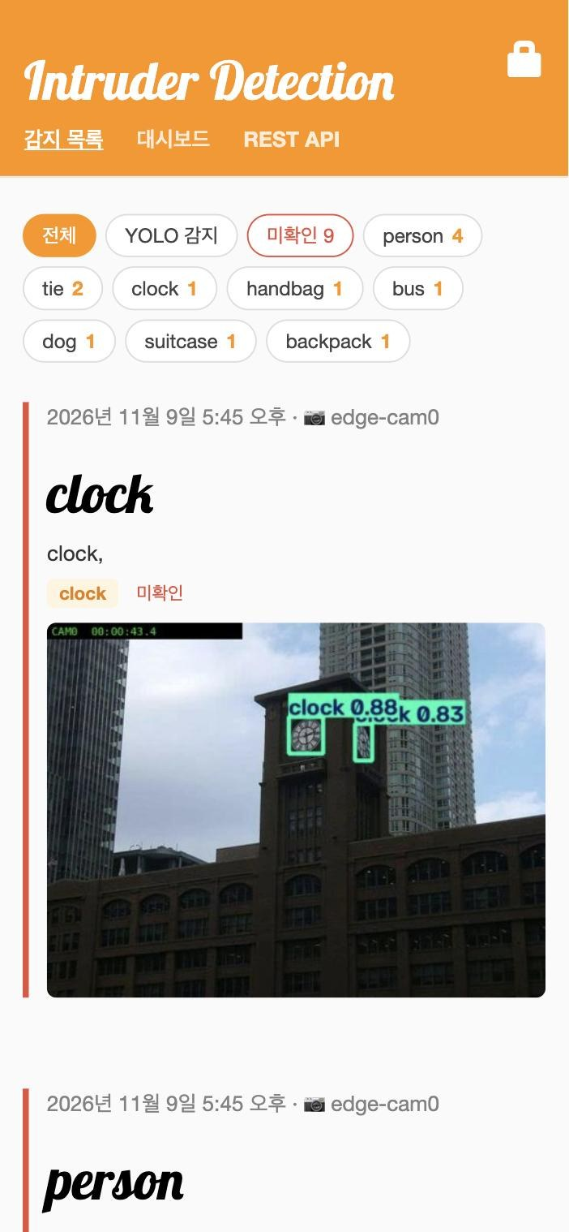
10 | 제출문 | 기타 기획 되지 않은 편의 기능 [최대 2개] | 제출 : 해당 기능 정의, 설명 및 동작 증빙 화면 캡처  (서버/클라이언트 각각 구현이 필요한 경우 별도 요구사항으로 등록 함)  [구현한 편의 기능 2개]  ① 침입 감지 대시보드 & 확인(Ack) 처리 → 10-1(서버), 10-2(클라이언트)  ② Edge 감지 신뢰성 강화 → 10-3(Edge 클라이언트) | 완료 |  | 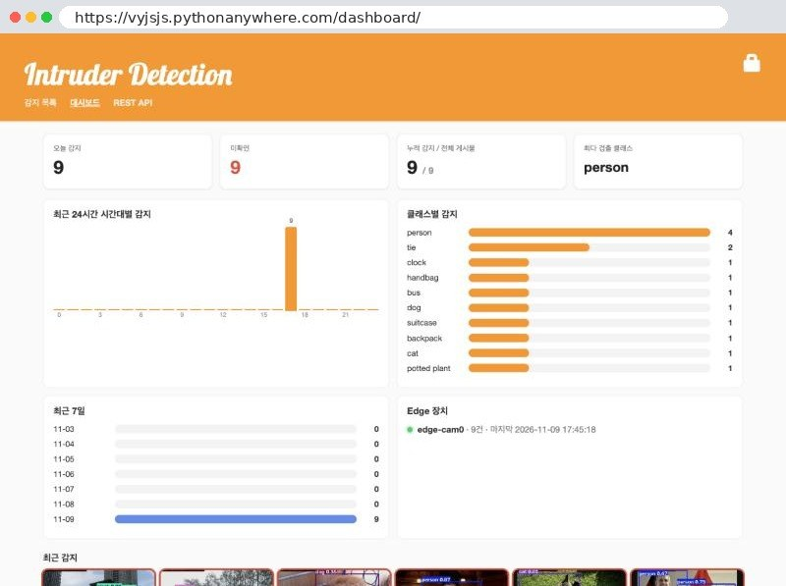  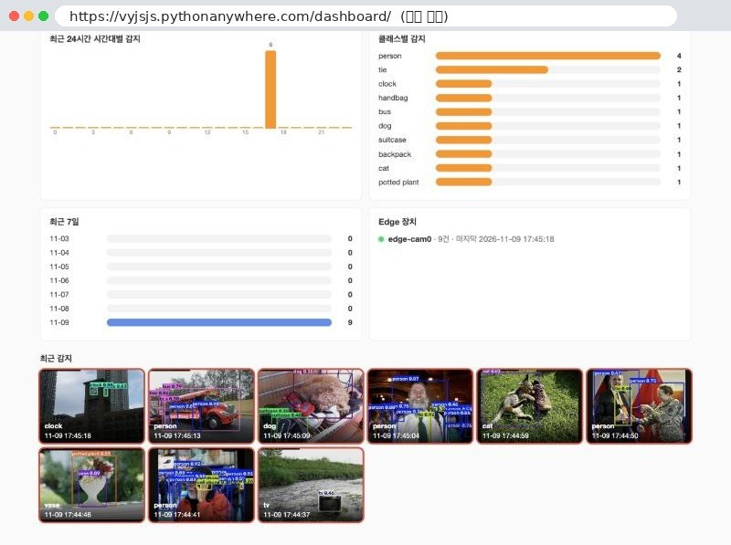
10-1 | 제출문 | 편의기능① 서버 : 감지 대시보드·통계 API | [정의] 침입 감지 대시보드·통계 API (서버)  강의 기본 기능은 게시물 목록만 있어 어떤 객체가 언제 몇 번 감지됐는지, 이미 확인한 감지인지 알 수 없음.  [설명]  - Post 모델에 source, detections(JSON: 클래스·신뢰도·박스), labels, device, acknowledged 필드 추가 (마이그레이션 0002)  - GET /api_root/Post/stats/ : 오늘·미확인·클래스별·24시간·7일·장치(온라인) 통계  - 목록 필터 ?label= ?source=edge ?date= ?unacked=1  - /dashboard/ 웹 : 요약 카드, 시간대/클래스/일별 차트, 최근 감지, Edge 장치 상태, 10초마다 새 감지 배너  - 구현 : PhotoBlogServer/blog/stats.py, views.py(stats, dashboard), templates/blog/dashboard.html  - 자동 테스트 142개 통과 (감지 API/통계/대시보드 17개 추가) | 완료 |  | 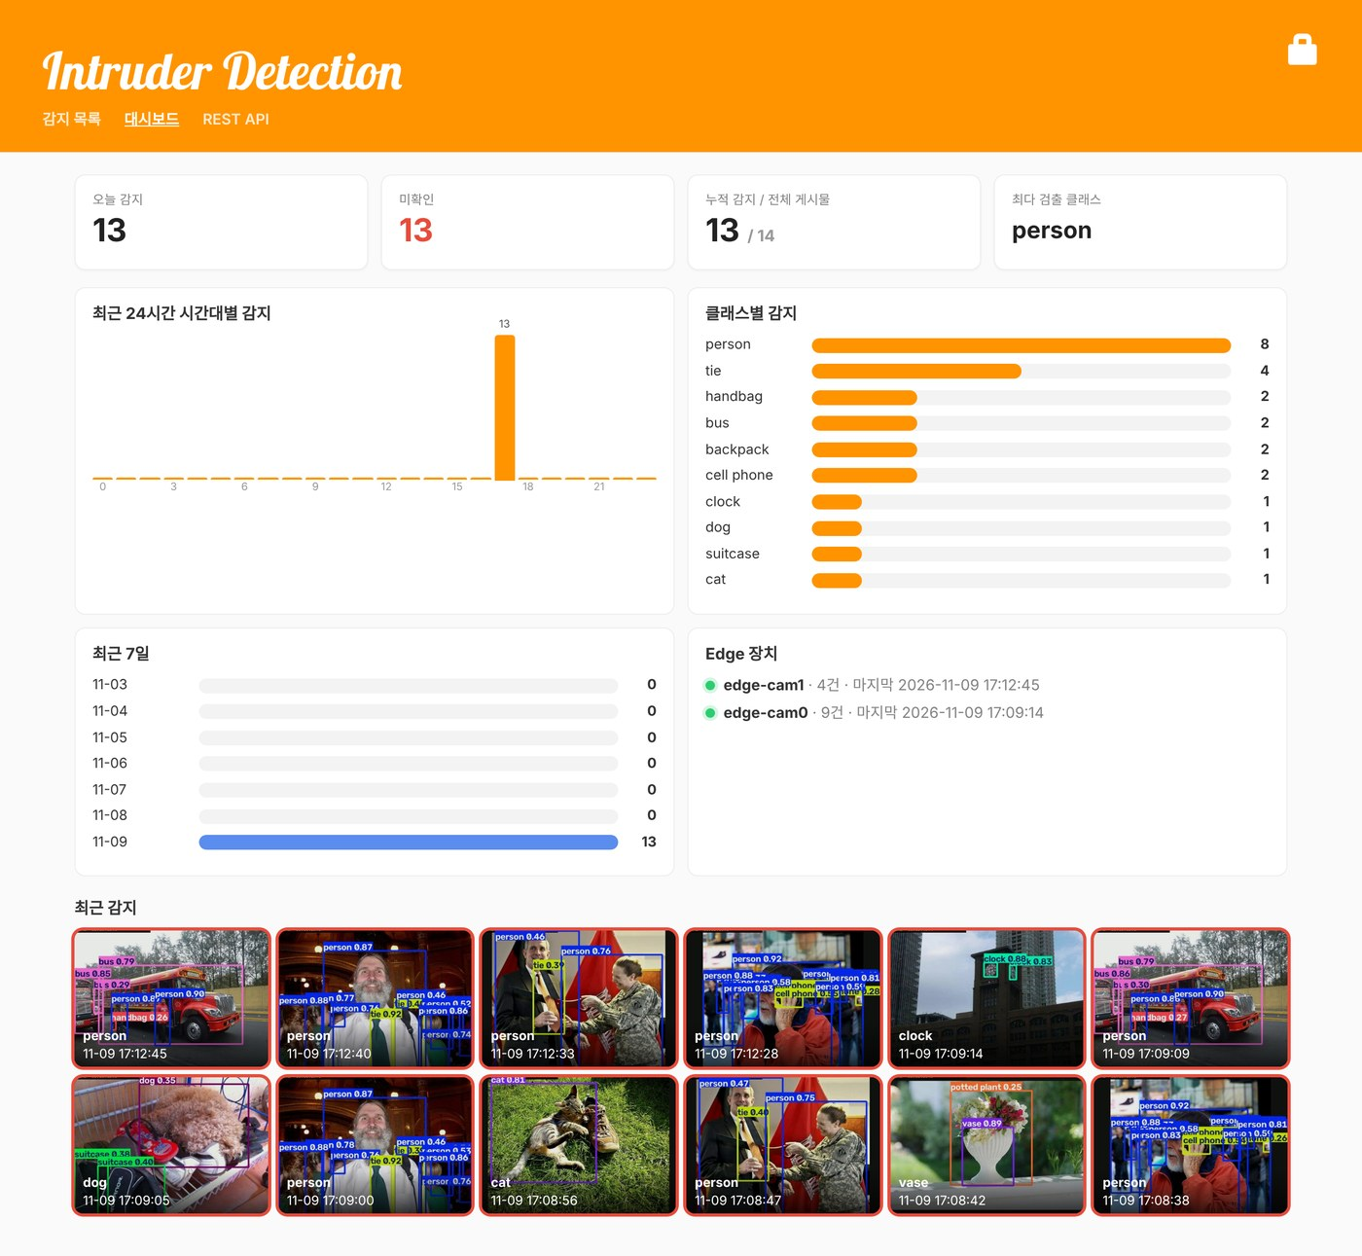  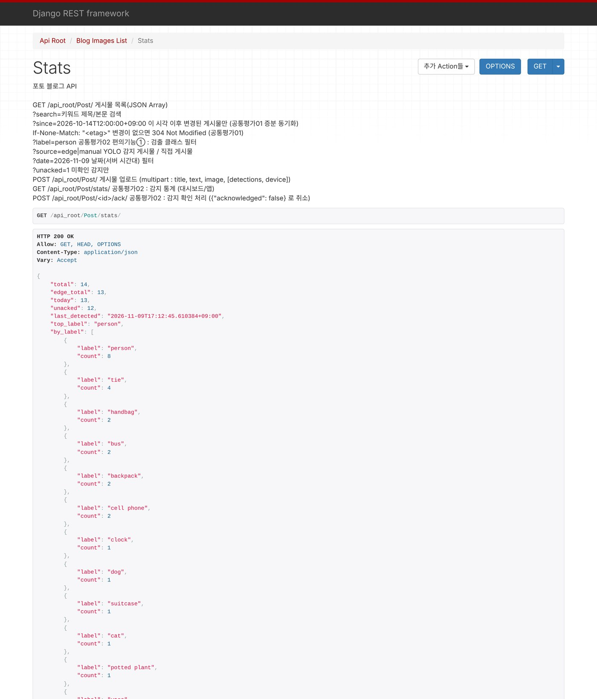  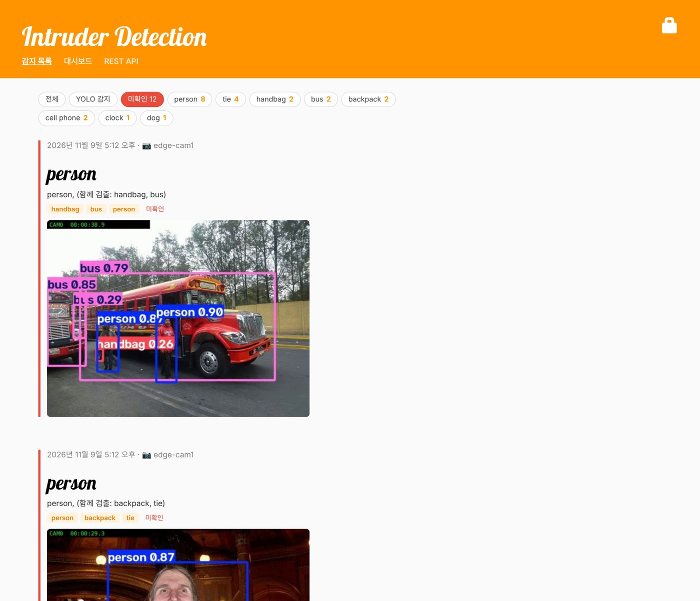  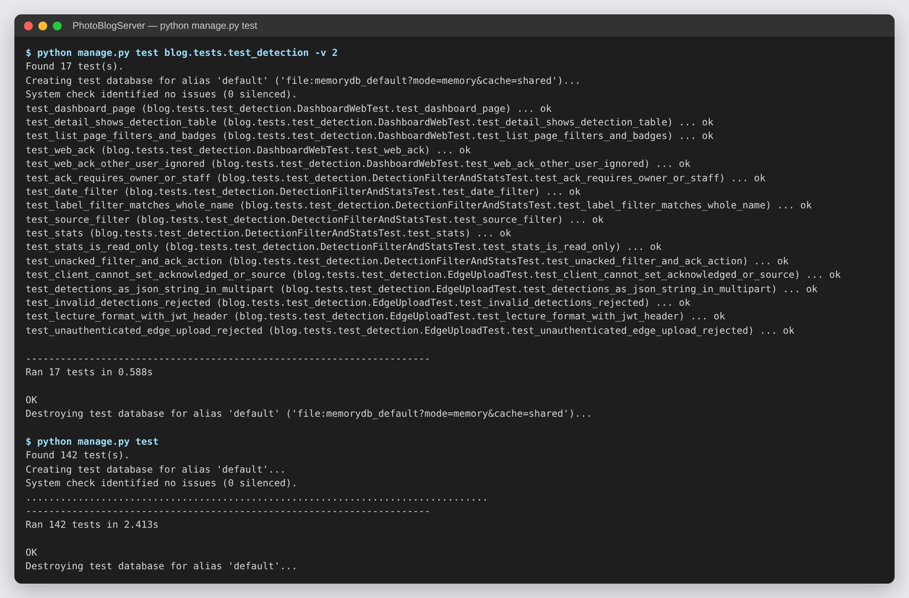
10-2 | 제출문 | 편의기능① 클라이언트 : 감지 확인 처리 | [정의] 감지 확인(Ack) 처리 (웹 / 모바일 / Android 클라이언트)  관리자가 감지 이벤트를 확인했는지 표시. 미확인 감지는 빨간 테두리·「미확인」, 확인하면 녹색 「확인됨」.  [설명]  - 상세 화면 [✔ 확인 처리] → POST /api_root/Post/<id>/ack/ (작성자·관리자만) → acknowledged_at 기록, 대시보드 미확인 13→12  - 모바일 화면 : 감지 목록·미확인 필터·상세(검출 목록)·대시보드 반응형  - Android PhotoViewer : 카드에 「● 미확인 · person, cell phone · 최고 91% · edge-cam0」, 전체/YOLO 감지/미확인/클래스별 필터 칩, 상세 화면 [감지 확인 처리] 버튼  - 구현 : post_detail.html, views.post_ack / MainActivity, DetailActivity, PostItem, ImageAdapter | 완료 |  | 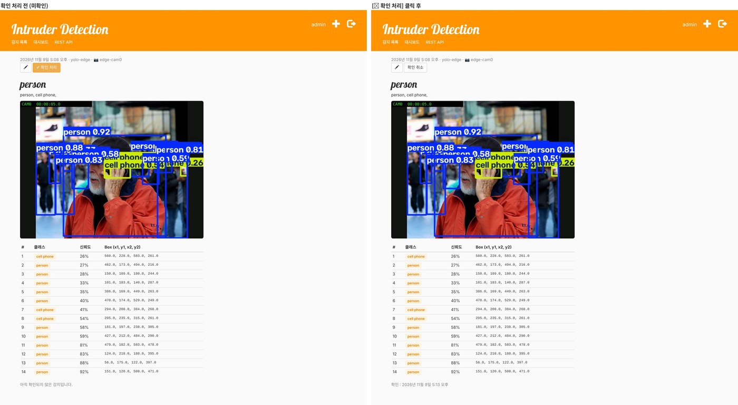  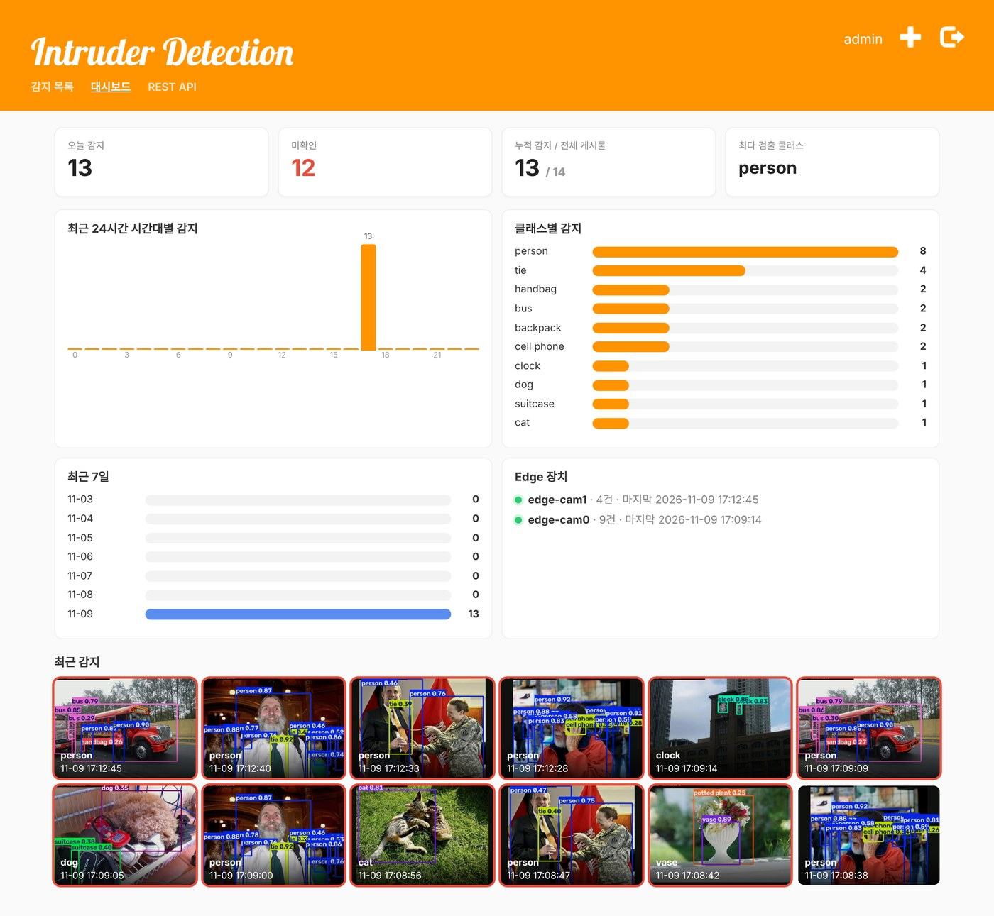  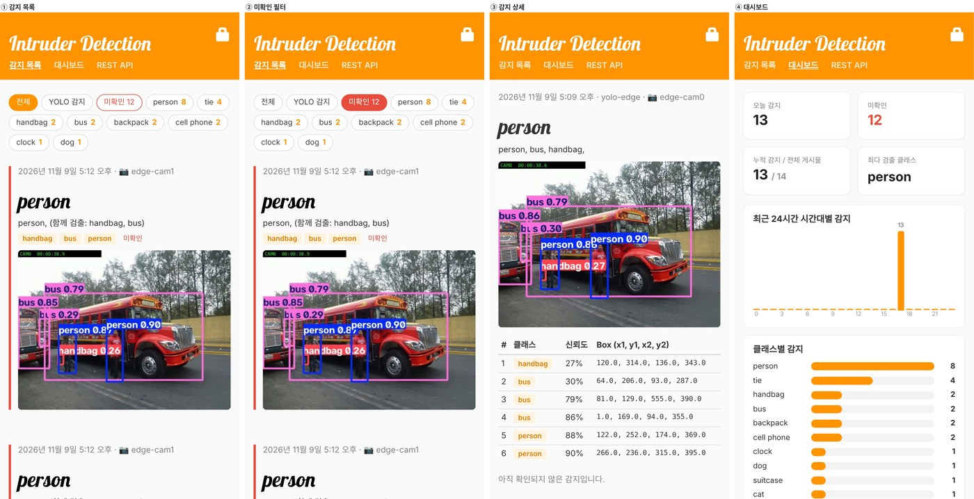  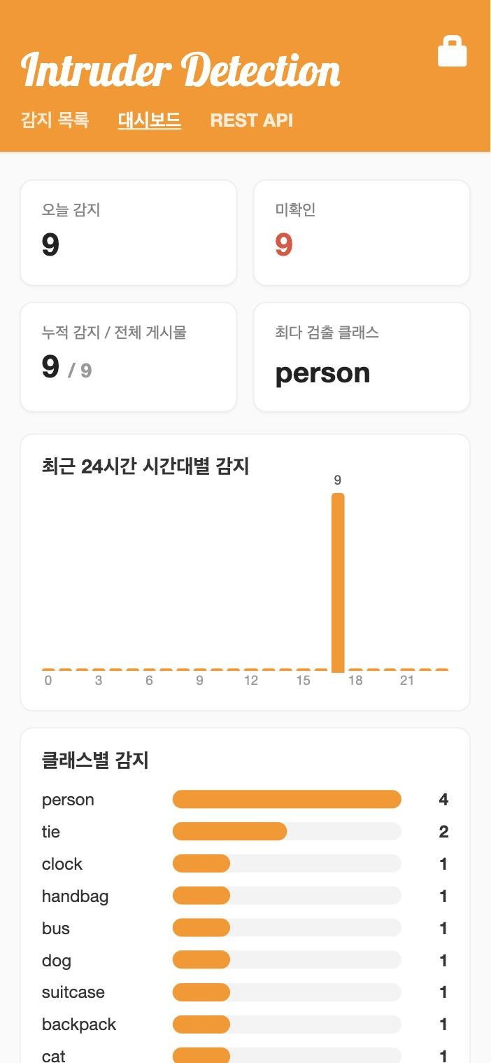
10-3 | 제출문 | 편의기능② Edge : 감지 신뢰성 강화 | [정의] Edge 감지 신뢰성 강화 (YOLOv5 Edge Client)  강의 기본 changedetection 은 1프레임 오검출에도 게시되고, 서버가 꺼져 있으면 감지가 유실되며, 전송 중 추론이 멈춤.  [설명]  - 깜빡임 억제 : N프레임(--min-frames 3) 연속 검출 시 출현, M프레임 연속 미검출 시 퇴장  - 쿨다운(--cooldown) : 같은 클래스 재게시 간격 제한 / 같은 장면의 동시 검출 객체는 한 게시물로  - 관심 클래스(--watch person "cell phone"), 최소 신뢰도(--send-conf), 장치 이름(--device-name)  - 비동기 전송 스레드 + 오프라인 큐 : 전송 전 outbox 에 기록, 실패 시 1·2·4·8초 백오프 재시도, 재시작해도 재전송  - outbox 는 이미지까지 보관해 다른 장비로 옮겨 재전송 가능 (PythonAnywhere 콘솔에서 9건 재전송 → 8번 증빙)  - 구현 : YOLOv5/changedetection.py, detect.py 옵션  - 검증 : YOLOv5/tests/test_changedetection.py 9개 통과 (변화 규칙 0→1, 깜빡임 억제, 쿨다운, 관심 클래스/신뢰도, 박스 좌표 변환, 오프라인 큐·재시작/이동 후 재전송, 동시 검출 1회 게시) | 완료 |  | 

